Бензиновый генератор резервного электроснабжения с воздушным охлаждением.

Модель E3 POWER GG10000-Х3 (10,0 кВт)
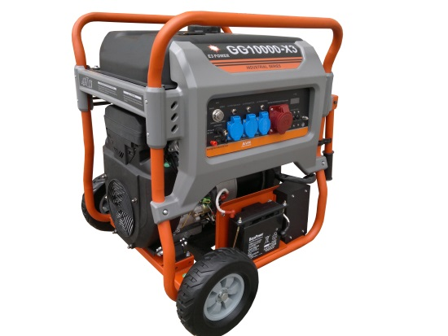
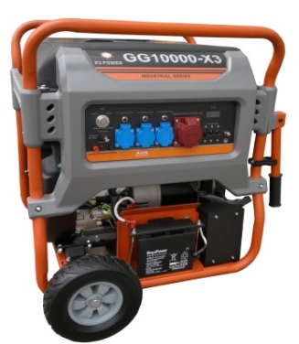

- увеличенный топливный бак 35л !;
- трехпозиционный счетчик моточасов (показывает: частоту, напряжение, наработку в часах);
- аккумулятор 21 а/ч в комплекте (гелевый);
- транспортировочный комплект (колёса, ручки);
- топливо не ниже АИ-92;
- синхронный щеточный генератор;
- электрический старт;
- возможность оборудования комплектом автозапуска;
- глушитель с повышенной производительностью;
- температурный режим эксплуатации от -20 до +40 градусов;
- датчик уровня масла с автоматической остановкой двигателя;
- недорогая электростанция для использования в загородных домах, стройплощадках и других объектах в качестве резервного источника питания.
Генератор | E3 POWER GG10000-Х3
Номинальная выходная мощность | 9,9кВт
Максимальная выходная мощность | 10,0кВт
Коэффициент мощности (cosф) | 0,8
Частота тока | 50 Гц
Номинальное выходное напряжение | 380/220 В
Фаза | 3
Выход постоянного тока | 12В(8,3А)
Автоматический регулятор напряжения | есть
Защита от перегрузки | есть
Вес | 135 кг
Габаритные размеры, ДхШхВмм | 785х625х795
Двигатель
Модель | 2V78FD/P
Объем двигателя | 680 см3
Количество цилиндров | 2
Мощность двигателя | 20л.с./15 квт
Частота вращения | 3000 об./мин.
Объем масляной системы | 1.8 л.
Потребление топливапри 50% нагрузке  Потребление топлива при 100% нагрузке  Объем топливного бака | 3,8л  5л  35 л
Уровень шума | ≤75 дБ

